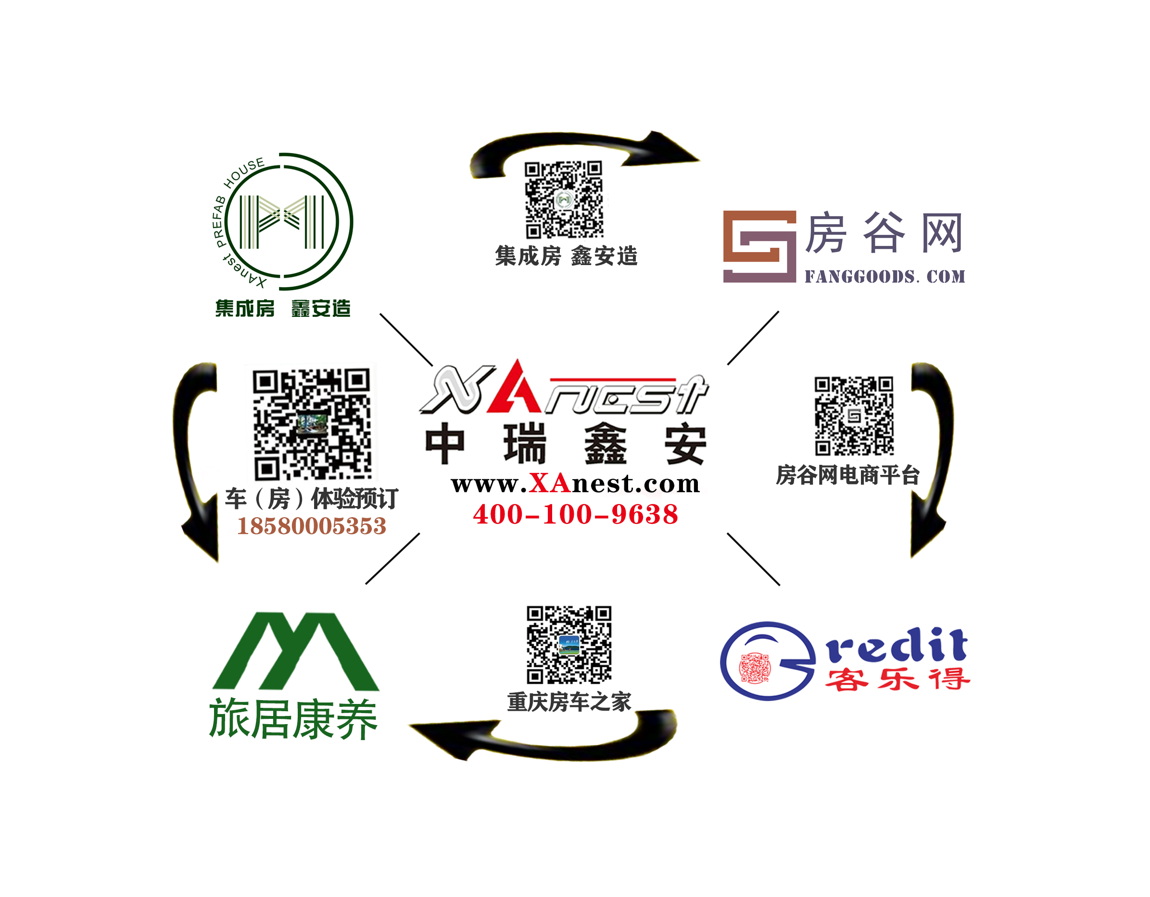
重庆中瑞鑫安实业（集团）有限公司是一家集低碳装配式建筑(房车、飞机、游艇、帐篷、游乐设施、护坡、生态停车场、光伏等)设计、生产、销售、安装、运维为一体的专业化“快装产品”供应商，长期致力于为新农村建设、旅游景区、部队营区等提供科技领先、人性化的旅居环境。在重庆、四川、西藏、浙江、江西、武汉、贵州、青海、蒙古国等地建设新型节能民用集成建筑和部队营房数万平米；同时，开展住宅露营公园（微农庄）的策划、设计、建设与连锁运营；公司直营的客乐得（重庆）玉峰山房车营地暨房谷网装配式建筑（西南）体验园是重庆市首家森林型房车露营地和装配式建筑及新材料的不落幕的展会，承建与运营的客乐得（江西）进贤滨湖森林公园房车营地是区域标杆性营地。
公司自主研发的“筑巢”系列产品，已获国家发明专利5项、实用新型专利21项、获国家 “高新技术产品”证书4项，公司下属房与家工厂是重庆市建设新技术产业化基地（轻钢结构技术），公司被认定为国家高新技术企业。
十七年磨一剑，中瑞鑫安以“激情、坚韧、感恩”为理念，以“1+N（umber）+M(ore)”为合伙人机制，以“三园二馆”(体验园、示范园、产业园，新材料馆、智慧生活馆)为可复制模式，携产品大平台“房与家”集成房 、电商大平台“房谷网”、基地大平台“客乐得”、直播培训及服务大平台“筑巢”抱团旅居康养和“鸡鸣”零排放生态厕所、“鸡鸣”厨余垃圾零排放处理技术，联合国家能源、国家电投、江西航投、路程网等，聚焦“乡村振兴与碳中和”、服务“科普研学与旅居康养”，为国人过上美好生活提供更多的选择!
经朋友推荐或您的自荐，获知您的求职信息。若有意加盟并具备安全意识、质量意识、团队意识、保密意识，请扫描下方二维码或登录公司网站www.XAnest.com了解企业槪况。请您认真、详实地填写《中瑞鑫安职位申请表》（见附件一），并写如实填写个人职业发展规划（重要，见附件二），将两个附件回传公司综合部248300958@qq.com信箱。公司将视您的综合能力和公司发展需要与您协商您的任职岗位、薪酬和福利待遇。


中瑞鑫安综合部
电话：023-67043702 18696787775

附件1：
重庆中瑞鑫安实业(集团)有限公司
(产品大平台筑巢集成房 □、电商大平台房谷网 □、
基地大平台客乐得 □、直播及服务大平台筑巢旅居康养 □)
职 位 申 请 表
填表日期： 年 月 日
应聘职位（首选） （次选）
此前待遇与福利情况（最高年税前收入）:
希望待遇与福利情况（年税前收入）:
应聘方式：□专职 □兼职 □其他 | 可到岗时间：20 年 月 日 | 营地住宿□
1、个人资料
姓 名 |  |  |  | 性 别 |  |  |  |  |  | 年 龄 |  |  |  |  |  | 照片
出生日期 |  |  |  | 身 高 |  |  |  |  |  | 体 重
政治面貌 |  |  |  | 婚姻状况 |  |  |  |  |  | 专业职称
身 份 证  号 码 |  |  |  |  |  |  | 出生地
最高学历 |  |  |  |  |  |  | 毕业院校
学位情况 |  |  |  |  |  |  | 所学专业
学历性质 |  | □统招 □自考 其它（ ） |  |  |  |  |  |  |  |  | 紧急联系人及电话：
英语等级 |  |  |  | 是否掌握其它语种 |  |  |  |  |  |  |  |  |  |  | 等级
计 算 机  等 级 |  |  |  | 会使用何种  办公软件 |  |  |  |  |  |  |  |  |  |  | 文字处理速度  （字/分）
工作地址 |  | （邮编）
居住地址 |  | （邮编）
联系方式 |  | 电话： 手机： 微信号：  E-mail: QQ号： 其他：
身体状况 |  | (如曾患重病或接受手术,请列明)
性 格 |  |  |  |  |  |  |  |  |  |  |  |  |  | 驾照类型 |  |  |  | 照
爱 好 |  |  |  |  |  |  |  |  |  |  |  |  |  | 驾 龄 |  |  |  | 年
与原单位是否已解除劳动关系 |  |  |  |  |  |  |  | 档案所在地 |  |  |  |  | 出生地
家庭  其他  成员  情况 | 关系 |  | 姓名 | 年龄 | 工作单位 |  |  |  |  |  |  |  | 职务 | 政治面貌 |  |  |  | 联系电话

2、学历及培训（最近学历排先）
学校名称 | 所学专业 | 由 | 至 | 获得证书/  学位 | 证明人 | 联系电话
 |  | 年 月 | 年 月
 |  | 年 月 | 年 月
 |  | 年 月 | 年 月
3、工作简历（最近的工作经历排先）
工作时间 | 工作单位 | 工作地点 | 所任职务 | 证明人 | 联系电话
4、主要业绩、执业资格证书
5.填表申明
1.本人保证所填写资料信息属实； 2.保证遵守公司各项规章制度；
3.若有不实之处，本人愿意无条件接受公司处罚甚至辞退，并不要求任何补偿。
申明人（签字）：

6、审核批准（以下为公司填写）：
用人部门意见（是否符合本部门、本岗位的工作要求）：

签 字： 日期：
人事部门意见：  - 是否录用：  - 薪资标准：  试用期：  转正：  签 字： 日期： | 分管副总/子（分）公司负责人审核：  - 是否录用：  - 薪资标准：  试用期：  转正：  签 字： 日期：
总裁批准： 1.是否录用：
2. 薪资标准： 试用期： 转正期：

签 字： 日期：

附件2：
入司后个人职业发展规划
（请应聘者真实填写，非常重要）

